Observa los dibujos y coméntalos con tu familia y pinta.
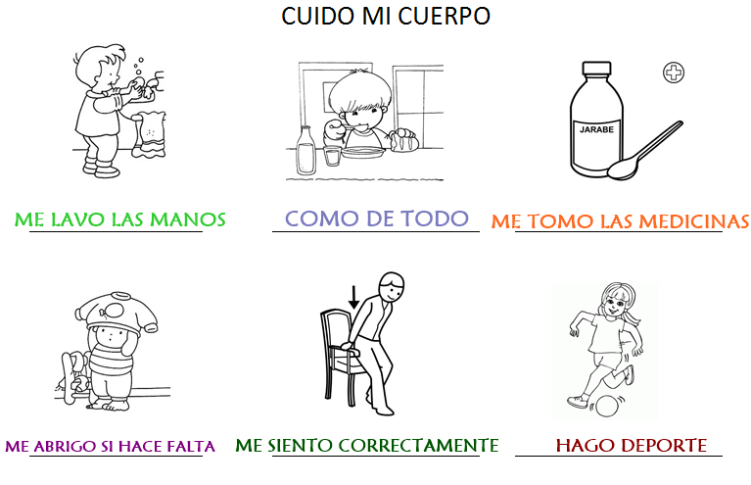
Dibuja otras dos acciones que ayudan a cuidar nuestro cuerpo.

¿Qué fue lo que más te gustó del trabajo de hoy? ¿Por qué? ¿Qué otra actividad agregarías?

